**МИНИСТЕРСТВО ЦИФРОВОГО РАЗВИТИЯ СВЯЗИ И МАССОВЫХ КОММУНИКАЦИЙ**

**Ордена Трудового Красного Знамени**

**Федеральное государственное бюджетное образовательное учреждение высшего образования**

**«Московский технический университет связи и информатики»**

Кафедра «Математическая кибернетика и информационные технологии»

**Отчет по практической работе**

по дисциплине «Введение в информационные технологии» на тему:

“Лабораторная работа HTML/CSS”

Выполнил: студент Ребриков Артём Алексеевич

группы БПИ2403

Проверил:

Москва

2025

1. **Цель работы:**

Получить практические навыки в использовании Postman для тестирования и разработки API, изучить основные методы HTTP, научиться создавать и отправлять запросы, а также анализировать ответы сервера. По завершении каждого задания студенты должны сделать скриншоты своих запросов и ответов для включения в отчет. Отчет должен также содержать краткий анализ полученных данных и выводы о выполненной работе.

**2. Ход работы:**

Задание 1:

Создал первый запрос и получил ответ с помощью GET:

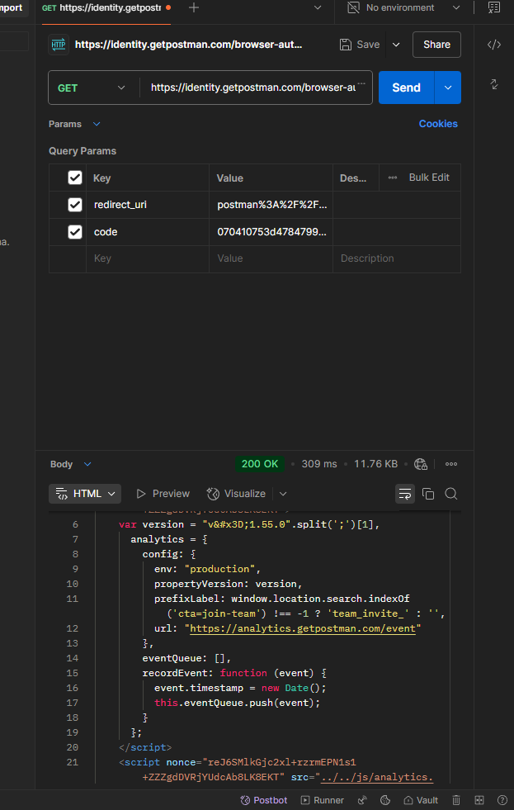

Задание 2:

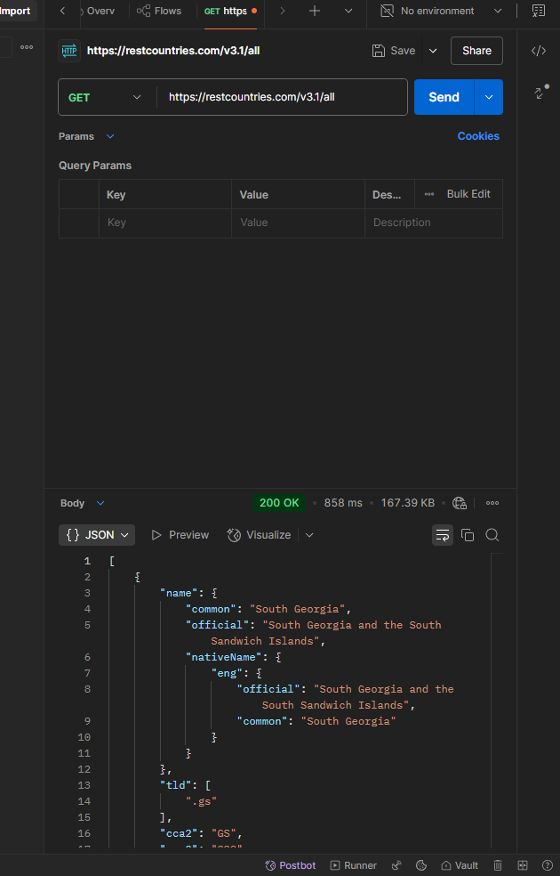

Задание 3:

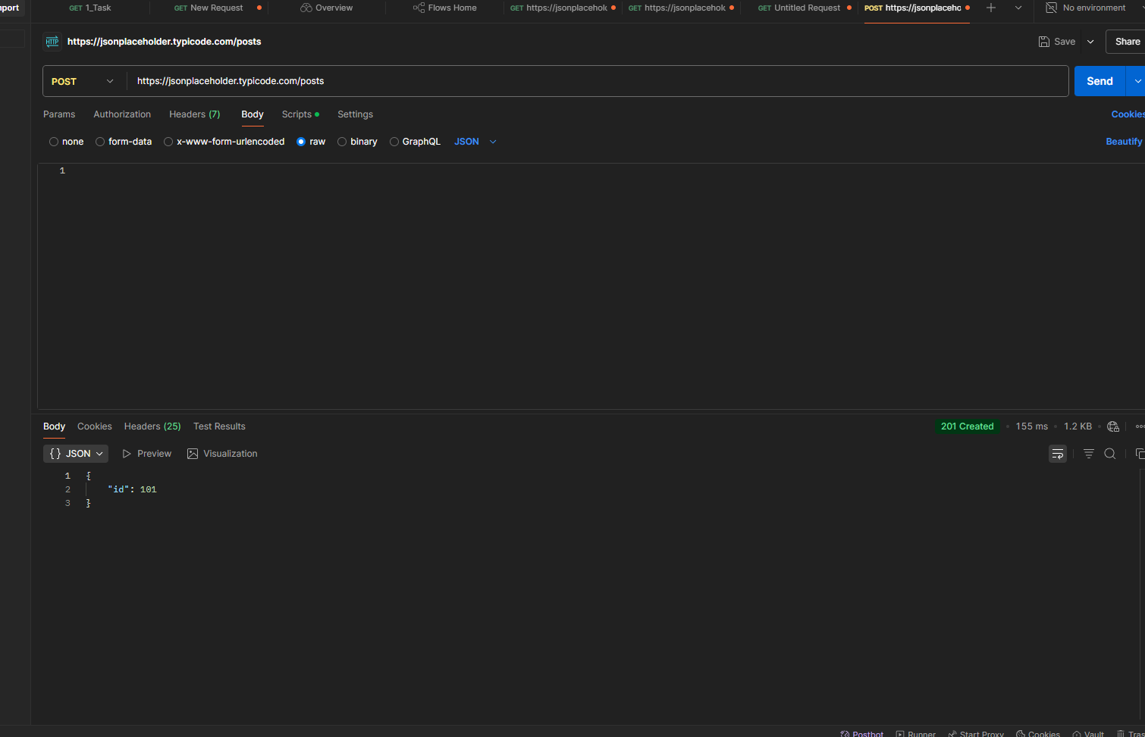

Задание 4:

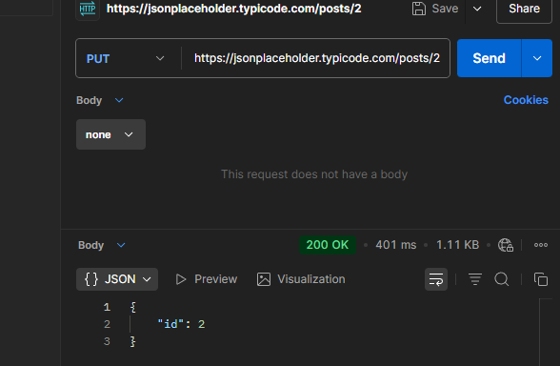

Задание 5:

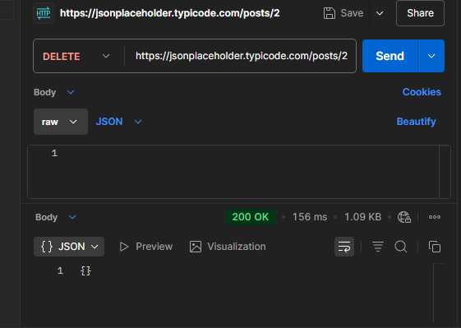

**3. Вывод:**

В ходе данной лабораторной работы были получены практические навыки работы с Postman для тестирования и разработки API. В процессе выполнения заданий:

1. Изучены основные HTTP-методы (GET, POST, PUT, DELETE) и их применение для взаимодействия с API.
2. Проведено тестирование эндпоинтов с помощью запросов к сервису JSONPlaceholder, что позволило закрепить понимание структуры RESTful API.
3. Созданы, отправлены и проанализированы запросы, включая:
   * Получение данных (GET),
   * Добавление новых записей (POST),
   * Обновление существующих (PUT/PATCH),
   * Удаление (DELETE).
4. Проанализированы ответы сервера, включая коды состояния (200, 201, 404 и др.), что помогло понять принципы обработки ошибок и успешных операций.
5. Подготовлены скриншоты запросов и ответов, которые наглядно демонстрируют выполнение каждого этапа работы.